HỒ SƠ NĂNG LỰC

CAPACITY PROFILE

1. GIỚI THIỆU CHUNG
2. INTRODUCTION

Tên công ty : CÔNG TY TNHH VIỆT CLEAN

*Company :* ***VIET CLEAN Co.,LTD***

Địa chỉ /*Address* : 362 Dương Bá Trạc, P.1, Q.8, Tp.HCM

Văn phòng / Office : 343 Phạm Ngũ Lão, P.Phạm Ngũ Lão, Q.1, Tp.HCM

Điện thoại / *Tel* : (028) 66823109

Website : www.vietclean.vn

Thành lập /*Foundation* : Ngày 18 tháng 12 năm 2012 – 18 Dec 2012

Vốn điều lệ / *Registered capital* : 5.000.000.000 VND ( Năm tỷ đồng / Five billion VND)

Số lượng nhân viên / *Staff* : 500 ( tính đến ngày 31/12/2019 / Updated to 31 Dec 2019)

Giám đốc / *Director*  : Ông/Mr. **LÊ TRƯỜNG QUYẾT TIẾN**

Kể từ khi thành lập đến nay, bằng sự nỗ lực không ngừng, Viet Clean đang dần trở thành một trong những Công Ty ở Việt Nam hoạt động chuyên nghiệp trong lĩnh vực làm sạch công nghiệp và dân dụng. Trong xu thế nền kinh tế ở Việt Nam đang ngày càng phát triển và hội nhập sâu rộng với nền kinh tế thế giới, thì các ngành nghề dịch vụ nói chung và dịch vụ làm sạch chuyên nghiệp nói riêng cũng ngày càng trở thành dịch vụ quan trọng và không thể thiếu cho các Công Ty, Tòa Nhà.....

*Since its establishment, Viet Clean is gradually becoming one of the professional groups in Vietnam handling the high quality industrial and civil cleaning service. Nowadays, the Vietnamese economic trend is increasingly developing and integrating globaly, the service industry in general and professional cleaning services in particular is increasingly becoming a service which is important and indispensable for companies, buildings , towers, malls, .....*

Trong tục ngữ Việt Nam có câu: "Nhà sạch thì mát, bát sạch ngon cơm!". Công trình của Quý khách luôn sạch sẽ, tươi mát sẽ tạo cho nơi làm việc của Quý khách một không gian hoàn hảo, một môi trường làm việc trong lành, năng động và hiện đại. Điều đó sẽ giúp Quý khách làm việc đạt hiệu quả và năng suất cao. Hơn nữa, việc làm sạch chuyên nghiệp còn giúp cho các vật dụng và cơ sở vật chất văn phòng của Quý khách tăng thêm chất lượng và tuổi thọ sử dụng.

*In Vietnamese tradition, it has the sentence: “Cleanliness is next to godliness”. The more clean and fresh your workplace is, the more perfect, dynamic and modern your work environment is. That will help you working more efficiency as well as higher productivity. In addition, professional cleaning services also help your office equipments increase quality and longevity.*

Ngoài ra, sử dụng dịch vụ vệ sinh làm sạch chuyên nghiệp của Việt Clean sẽ giúp cho Quý khách hàng tiết kiệm được thời gian cũng như chi phí của việc tuyển dụng và quản lý bộ phận nhân viên vệ sinh văn phòng.

*Moreover, using Viet Clean professional cleaning services the customers can save not only the time, but also the costs for their cleaning staffs recruitment and management.*

Trong suốt quá trình hoạt động, Công Ty TNHH Viet Clean đã luôn cố gắng nâng cao chất lượng dịch vụ để đáp ứng ngày càng tốt hơn yêu cầu của khách hàng. Đặc biệt, với mong muốn cung cấp cho khách hàng một dịch vụ có chất lượng cao và ổn định, cùng với đội ngũ nhân viên được quản lý và đào tạo một cách chuyên nghiệp, Công Ty chúng tôi đang hướng đến việc áp dụng hệ thống quản lý chất lượng theo tiêu chuẩn ISO 9001 - 2000 trong hoạt động dịch vụ và cung cấp các thiết bị làm sạch công nghiệp.

*During Viet Clean’s development, we have always improved and provided the best quality of our services to satisfy customers’ requirements. In particular, our targets are to keep our services always in a stable and good quality system together with a smooth human management system, Viet Clean is looking forward to applying the quality management system ISO 9001 - 2000 in service activities and industrial cleaning equipments’supplying.*

***Sự hài lòng và tín nhiệm của Quý khách hàng trong thời gian qua chính là sự khẳng định uy tín và thương hiệu của chúng tôi.***

***Our customers' satisfaction and trustness are a firm assertion for our brand as well as reputation.***

**SƠ ĐỒ TỔ CHỨC CÔNG TY - *COMPANY’S ORGANIZATION CHART***

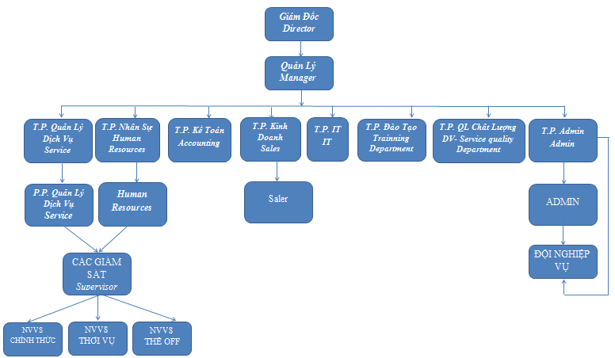

**II - NGÀNH NGHỀ KINH DOANH**

**LINES BUSINESS**

1. **Công ty cung cấp đầy đủ các dịch vụ vệ sinh công nghiệp:**

***Viet Clean is providing full of industrial cleaning services :***

* Dịch vụ tổng vệ sinh sau công trình: nhà ở, căn hộ, trường học,…

*Full cleaning packages for completed constructions : houses, apartments, schools,..*

* Dịch vụ vệ sinh văn phòng

*Office cleaning services*

* Dịch vụ vệ sinh căn hộ

*Apartment cleaning services*

1. **Các dịch vụ đặc biệt:**

***Special services***

* Dịch vụ giặt thảm, giặt ghế sofa, giặt nệm

*Laundry services of carpets, sofas, mattress*

* Dịch vụ lau kiếng kỹ thuật cao ( đu dây, thang cẩu)

*High tech glass cleaning service (wire rope, ladder)*

* Đánh bóng , chà sàn, phủ keo bảo vệ sàn

*Floor polishing, scrubbing and gel covering*

* Dịch vụ khử trùng -khử khuẩn

1. **Các dịch vụ khác**

***Other services***

* Dịch vụ kiểm soát côn trùng

*Pest Control*

* Cho thuê và chăm sóc cây cảnh nội thất và ngoại thất

*Rental and care of indoor and outdoor bonsai*

* Dịch vụ diệt côn trùng, khử trùng, khử khuẩn

*Insecticide service*

* Thiết kế và trang trí nội thất

*Interior designing and decoration*

* Xây dựng công trình kỹ thuật dân dụng

*Civil engineering contruction*

* Tư vấn và môi giới, đấu giá bất động sản

*Real estate brokers, advisors and auctions*

- Tìm kiếm khách thuê cho chủ đầu tư.

*- Searching for tenants as investors’ requirement.*

- Quản lý khách thuê, ký hợp đồng thuê.

*- Tenants and leasing contracts management.*

* Cung cấp nhân sự theo yêu cầu cho tòa nhà, gồm có:

*Buildings’staffs providing*

* Nhân viên vệ sinh

*Cleaning staffs*

* Lễ tân thông thạo ngoại ngữ

*Fluent foreign language receptionists*

* Nhân viên quản lý nhân sự, giám sát…

*HR managers , supervisors…*

* Kỹ sư trực sự cố, vận hành kỹ thuật trong tòa nhà

*Incident handling engineers, technical operators in buildings.*

* Có sẵn đội ngũ nhân viên sẵn sàng tiếp ứng nhu cầu sữa chữa xây dựng, sữa chữa nội thất, thiết bị gia dụng… theo yêu cầu của khách hàng trong vòng 24h đồng hồ

*Available staffs are ready for buildings repairing, interior repairing, home appliances ... within 24 hours.*

1. **Giấy phép kinh doanh số : 0312090305 do phòng Đăng ký kinh doanh – sở Kế hoạch và Đầu tư TP. HCM cấp ngày 18/12/2012**

***Business Certificate Number : 0312090305 , issued by Business Register Department – Planning & Investment Department of Ho Chi Minh City , issued date : 18 Dec 2012***

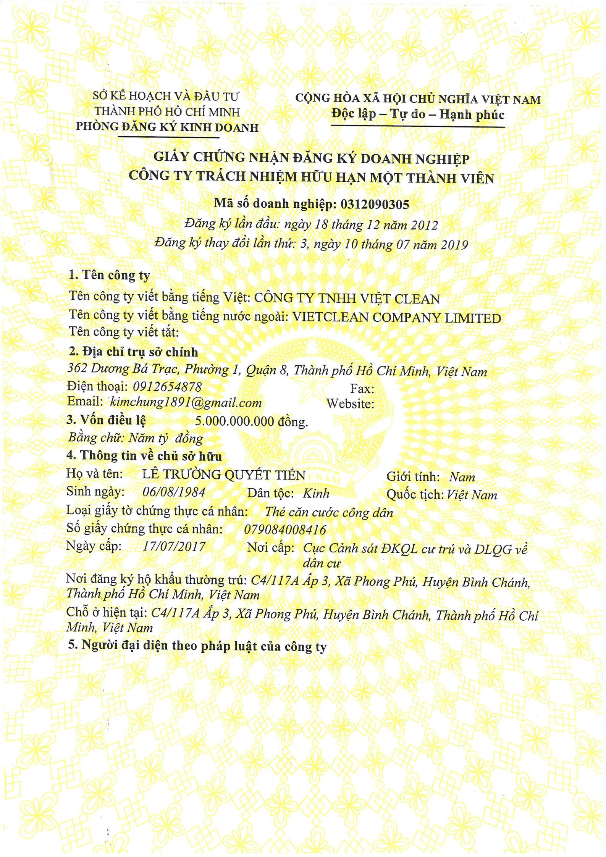

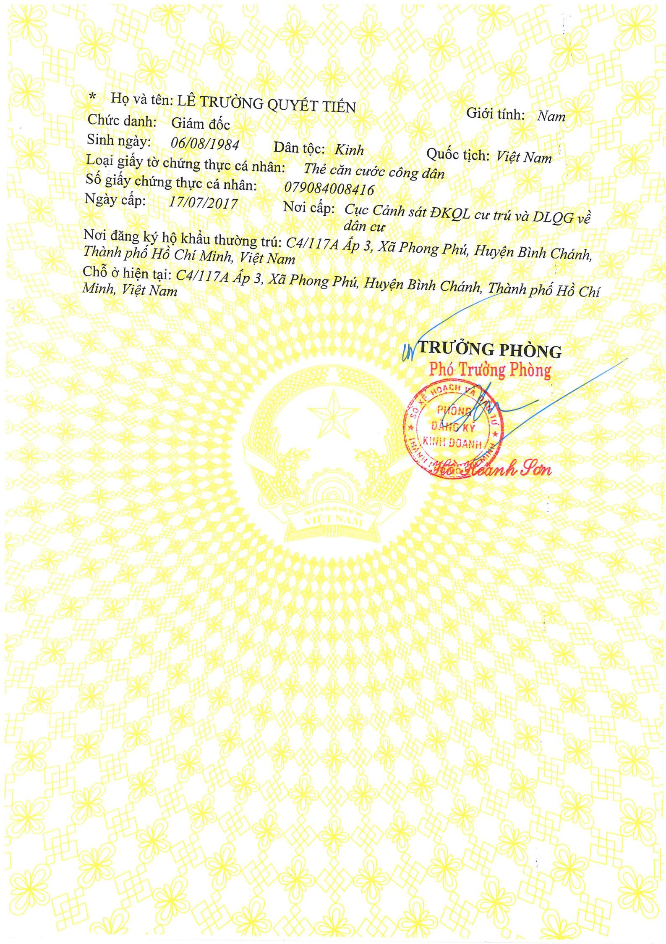

**III. NĂNG LỰC VÀ KINH NGHIỆM CỦA CÔNG TY VIET CLEAN**

***CAPACITY and EXPERIENTMENT OF VIET CLEAN***

1. **Năng lực chuyên môn:**

***Special capacity:***

* 1. **Cung cấp toàn diện cho việc quản lý vận hành các tòa nhà văn phòng, tòa nhà căn hộ, khách sạn, trường học…**

***Fully providing operation management of office buildings, apartments, hotels, schools …***

Bằng việc cung cấp tất cả các dịch vụ trên, công ty Việt Clean mang đến cho quý khách hàng những lợi ích sau:

*By providing all of above services, Viet Clean brings you the following benefits:*

+ Tiết kiệm thời gian và công sức quản lý

*Saving time and management effort.*

+ Tiết kiệm chi phí tuyển dụng và phí quản lý toàn diện

*Saving recruitment and general management costs*

+ Công ty chúng tôi hoạch định nội dung công việc một cách chi tiết và cụ thể, nhờ đó khách hàng yên tâm vì nắm được nội dung và thời khóa biểu cho công việc

*Customers will be assured with our work’s schedule and procedure which we always update in detail.*

+ Hoạch định được tổng chi phí quản lý

*Customers will be easy calculating their total cost clearer*

+ Chất lương dịch vụ cao và đồng bộ mang lại sự hài lòng cho khách hang

*Customers will be satisfied with our high quality and sync services.*

+ Giữ cho tòa nhà đạt được tuổi thọ cao

*We help the facilities last longer.*

+ Giải quyết vấn đề phát sinh một cách nhanh chóng và chính xác

*Quickly and accurately incidents solvings*

* 1. **Đào tạo nghiệp vụ:**

***Work training***

- Ban lãnh đạo công ty có bằng cấp và kinh nghiệm làm việc.

*Company leaders are high qualified experts with professional experiences.*

- Nhân viên văn phòng có bằng cử nhân Đại học và chuyên môn quản lý cao

*Staffs are bachelor graduators with good skills of management .*

- Nhân viên lễ tân được đào tạo ngoại ngữ tốt

*Fluent foreign language receptionists.*

- Nhân viên vệ sinh được đào tạo về đạo đức nghề nghiệp, tác phong, nghiệp vụ 1 tháng trước khi được gửi qua làm việc tại các tòa nhà

*Cleaning staffs are fully trained of professional ethics, manner and work skills at least a month before transferring to the workplaces.*

* 1. **Chế độ đãi ngộ nhân viên**

***Employee benefits***

- Mức lương bình quân 5.000.000 đồng/ 1 tháng; trong đó, thấp nhất là 4.180.000 đồng; Cao nhất là 15.000.000 đồng.

*Average salary cost is 5,000,000 VND/month, the minimum cost is 4,180,000 VND and the maximum cost is 15,000,000 VND.*

- 100% người lao động hợp đồng dài hạn được đóng bảo biểm thất nghiệp, bảo hiểm xã hội và bảo hiểm Y tế.

*100% employee has signed long term contracts with full health and social insurance packages.*

- 100% Lao động được bồi dưỡng nghề và qua đào tạo

*100% employee has been fostered good work skills and full attended training courses.*

1. **Danh sách khách hàng tiêu biểu của Viet Clean:**

**Viet Clean customer list**

|  |  |  |
| --- | --- | --- |
| **STT** | **KHÁCH HÀNG / CUSTOMERS** | **ĐỊA CHỈ / ADDRESS** |
| **1** | Công ty CP Phong Phú | 168 Bùi Thị Xuân, P.Phạm Ngũ Lão, Q.1 |
| **2** | Công ty CP VH - Quốc Tế | Tòa nhà International Plaza - 343 Phạm Ngũ Lão - Q.1 |
| **3** | Công ty CP Đầu tư Thông Tin Đại Dương | Tòa nhà OIIC, 248-250 Nguyễn Đình Chiểu, P.06, Q.3 |
| **4** | Cty TNHH Ellite Tech | tầng 07 tòa nhà Central Park, 208 Nguyễn Trãi, Q1 |
| **5** | Công ty Philip Airline | 91 Pasteur, P.Bến nghé, Q.1 |
| **6** | Công ty Trans Viet Travel | Căn hộ thuộc tòa nhà Avalon - |
| **7** | Công ty Ngọc Nhân (QLY 08 CĂN HỘ) | Tâầng 11-343 Phạm Ngũ Lão, P. |
| **8** | VP đại diện Taeyoung | lầu 16, tòa nhà Mê Linh Point, Ngô Đức Kế, Q1 |
| **9** | Công ty THH Ân Minh | Tòa nhà Han Building - 301 Trần Hưng Đạo, Q.1 |
| **10** | Công Ty CP địa ốc Thế giới Lê | VP tầng 16 thuộc tòa nhà International Plaza, 343 Phạm Ngũ Lão, Q1 ,lm |
| **11** | Văn phòng đại diện City Group | Căn hộ T3 0906 tòa nhà The Vista, Xa Lộ Hà Nội, Q.2 |
| **12** | Công ty TNHH Honour land Logistics | VP 12B3-12B4 thuộc tòa nhà International plaza,343 Phạm Ngũ Lão, Q.1 |
| **13** | Cty CP TM TT Khởi Nguyên | VP 12B1 tòa nhà International Plaza, 343 Phạm Ngũ Lão, Q1 |
| **14** | Cty Liên doanh Y học Việt – Hàn | VP 17B6 thuộc tòa nhà International Plaza,343 Phạm Ngũ Lão, Q1 |
| **15** | Công ty CP Giao nhận Sao Sáng | VP thuộc tòa nhà Central Park |
| **16** | Công ty TNHH Qivana quốc tế | Tâng 01, Tòa nhà HDTC, 36 Bùi Thị Xuân, Q1 |
| **17** | Công ty CP Địa Ốc An Huy | Mặt bằng tại địa chỉ: 175-177 Cộng Hòa, Phường 13, Quận Tân Bình/ |
| **18** | Mặt bằng tại địa chỉ 232/5 Cộng Hòa, Phường 12, Quận Tân Bình. |
| **19** | Công ty Detmold Packaging Việt Nam | Căn hộ 603 The Vista - Block T3, Xa lộ Hà Nội, Q.2 |
| **20** | Công ty GS & C Corp, Hàn quốc | 151 Nguyễn Văn Hưởng, Thảo Điền, Q.2 |
| **21** | Công ty CP Engrineering | Chung cư Hoàng Anh Gia Lai, Q.7 |
| **22** | Công ty TNHH Ngọc Nhân | Lầu 11 Tòa nhà International Plaza, 343 Phạm Ngũ Lão - Q.1 |
| **23** | Công ty TNHH Nụ Cười cuộc sống(SMILES LIFE) | VP tòa nhà Paragon, 03 Nguyễn Lương Bằng, Q.7 |
| **24** | Bruce Butler | Căn hộ13 North - Avalon Buiding, 53 Nguyễn Thi Minh Khai, Q1 |
| **25** | Nguyễn Thị Bích Thủy | Căn hộ E504 chung cư Phan Xích Long,P.7, Q.Phú Nhuận |
| **26** | Mr.Bryan Teo | Căn hộ 4N – Avalon Building - 53 Nguyễn Thị Minh Khai, Q.1 |
| **27** | Đỗ Vĩnh Ngọc | 260/11 Trần Quang Khải, Q1 |
| **28** | Mr. Muhammad Reza Rizali | 2608 Petroland tower, 12 Tân Trào, P.Tân Phú, Q.7 |
| **29** | Ms.Kiều | Căn hộ 14B3 thuộc tòa nhà International Plaza - Q.1 |
| **30** | Mr. Manimaran | Căn 1813 - An Khang Building, P.An Phú , Q.2 |
| **31** | Ms. Vanina | Căn 1908 Tòa nhà Sailing,111A Pauster, Q1 |
| **32** | Phạm Thanh Hòa | Căn 1705 Sophie 2- Sai Gon Pearl, Nguyễn Hữu Cảnh, Q.Bình Thanh |
| **33** | VP Phùng Khắc Khoan - Cty T.Y.A | 47-49-51 Phùng Khắc Khoan, P.Đakao, Q.1, Tp.HCM |
| **34** | Công ty TNHH USG Boral Gypsum Việt Nam | Tòa nhà Bitexco, 19-25 Nguyễn Huệ, Q.1 |
| **35** | Công ty Mwork | 33/21 Lý Văn Phức, P.Tân Định, Quận 1, Tp.HCM |
| **36** | 133- Tầng 13 -Căn hộ Saigon Mansion | 03 Võ Văn Tần, Quận 3 |
| **37** | 4N Avalon | 53 Nguyễn Thị Minh Khai, P.Bến Nghé, Q.1 |
| **38** | Khách hàng cá nhân tại Sunríe city | 23 Nguyễn Hữu Thọ, Q.7 |
| **39** | Khách hàng cá nhân tại CC Khang Nam | Nguyễn Văn Linh |
| **40** | M+R Forwarding Co., Ltd. | Pax Sky 2 Building, 34A Pham Ngoc Thach, Ward 6, District 3, HCMC |
| **41** | Can Ho Hoàng Anh Gia Lai Trần Xuân Soạn | Hoàng Anh Gia Lai, Quận 7 |
| 15B.01 |
| **42** | Phòng Khám Đa Khoa Apple | 543 Nguyễn Tri Phương, p. 8, Q 10 |
| **43** | CH 328 Vo Van Kiet B1903 | AIA, 328 Võ Văn Kiệt, P.Cô Giang, Q.1 |
| **44** | CH Sailing - A.Huy 1901 | Sailing Tower, Quận 1 |
| **45** | Công ty TNHH MTV Hellopay | 25 Nguyễn Thị Minh Khai, Q.1 |
| **46** | Công ty Sao Mai | 66C Phó Đức Chính, Q.1 |
| **47** | CH Khách cá nhân | Thảo điền Pearl, Q.2 |
| **48** | Công ty Nosafood | 58 Tân Vĩnh, Q4, Tp.HCM |
| **49** | Căn Hộ 14.B3- Phạm Ngũ Lão | 343 Phạm Ngũ Lão, Q.1 |
| **50** | Công ty Trương Hào Phát | 214 Lê Thánh Tôn, Bến Thành, 1, Hồ Chí Minh, Việt Nam |
| **51** | Công ty Cổ Phần Vàng Bạc Đá Qúy Lộc Phúc | 35 An Dương Vương, Q5 |
| **52** | Biệt Thự Quận 2 | 26C Đường số 10, p.Thảo điền, Q2 |
| **53** | CH SG Pearl Saphire | CH SG Pearl Saphire1 1404, Q.Bình Thạnh |
| **54** | Công ty TNHH JNU | 28-30 Đường 9A, KDC Trung Sơn, Bình Chánh |
| **55** | Công ty An phong | 02 Căn hộ tại Masteri, Q2 |
| **56** | CC SARIMI, KĐT ĐẠI QUANG MINH, | 10 Mai Chí Thọ, Q2 |
| **57** | Khu Đại Quang Minh, Mai Chí Thọ, Thủ thiêm, q2. | Q2 |
| **58** | Văn phòng 10.02 tòa nhà Phụ Nữ, | 20 Nguyễn Đăng Giai, P.TĐ, Q2 |
| **59** | Tầng 2, tòa nhà PJICO TOWER, | SỐ 186, Đường Điện Biên Phủ, Phường 6 , Q.3 |
| **60** | Lexington, Q2- LC1607-Cty Exion Vnam | Q2 |
| **61** | Sky Garden 1, block 2C3-7, Quận 7 (công ty Sao Tháng Bảy) | Q7 |
| **62** | CÔNG TY CỔ PHẦN DỊCH VỤ GLOBALTRANS AIR  36 Bis Trường Sơn , Tân Bình | Q.TB |
| **63** | 124 Khanh hội, 72 Nguyễn Khoái, Tô Hiến Thành, Trần Phú | Q4,10 |
| **64** | VP Cty Việt Beko | Tòa nhà Betexco-2 Hải Triều, Q1 |
| **65** | 02 căn hộ tại Sunrise -Đại sứ quán Cambodia | Sunrise city North X2, Q7 |
| **66** | Tòa nhà Zenplaza | 54-56 Nguyễn Trãi, P.Bến Thành, Q.1 |
| **67** | Cty PP ESSILOR VN | L5, Tòa nhà VP PTS SG, 118 Huỳnh Tấn Phát, P.Tân phong, Q7 |
| **68** | Cty ELEMATEC | P202, Tầng 2 tòa nhà Zen Plaza 54-56 Nguyễn Trãi, P.Bến Thành, Q.1 |
| **69** | Công ty TNHH Linh Nhâm | 105 Trần Thiện Chánh, Q10 |
| **70** | CTY TNHH Việt Beko | Bitexco Tower - Lầu 38- 2 Hải Triều, Q1 |
| **71** | 81 Trần Văn Đang, Q3-C.Huyền | 81 Trần Văn Đang, Q3- |
| **72** | Nhà hát bội Tp.HCM | 125A Châu Văn Liêm, Q5 |
| **73** | Ngân hàng Capitalbank | 208 Nguyễn Trãi, Q1 |
| **74** | Công ty TNHH Nhật Lê | 35 Đinh Tiên Hoàng, Q1 |
| **75** | Cty TNHH WALEE | Tầng 5-12 Tân Trào, Q7 |
| **76** | Chi nhánh TP HCM - Công ty TNHH MTV Xổ số điện toán Việt Nam | Tầng 8, số 93-95 Hàm Nghi, Phường Nguyễn Thái Bình, Quận 1, Thành phố Hồ Chí Minh, Việt Nam |
| **77** | CÔNG TY TNHH THỰC PHẨM & ĐỒ UỐNG SW | 45 Lý Tự TRọng, Bến Nghé, Quận 1 |
| **78** | Công ty CP Gíaó dục Việt Nhật | CH 02-lô R15 Khu căn hộ Happy Valley, Tân Phong, Q7 |
| **79** | P.708 Tầng 7 tòa nhà ZenPlaza, 54-56 Nguyễn Trãi, Q1 | 54-56 Nguyễn Trãi, Q1 |
| **80** | P.44.01 Vinhome center, Bình Thạnh | P.44.01 Vinhome center, Bình Thạnh |
| **81** | CÔNG TY CỔ PHẦN THƯƠNG MẠI DỊCH VỤ AN BIÊN (TOTO) | 323 Nam Kỳ Khởi Nghĩa, P.7, Q3 |
| **82** | 98/5D Thích Quảng Đức, P5, Q.Phú nhuận | 98/5D Thích Quảng Đức, P5, Q.Phú nhuận |
| **83** | 2bis 4-6 Lê Thánh Tôn, Q1 (VP CJ) | 2bis 4-6 Lê Thánh Tôn, Q1 (VP CJ) |
| **84** | Căn nhà 25 - KĐT HaDo Centrosa Garden 3/2, quận 10 | Căn nhà 25 - KĐT HaDo Centrosa Garden 3/2, quận 10 |
| **85** | 183 Trần Quốc Thảo, Q3 - Khu C-201 | 183 Trần Quốc Thảo, Q3 - Khu C-201 |
| **86** | Hùng Vương PLAZA-0801A A.Cường | Hùng Vương PLAZA-0801A A.Cường |
| **87** | Số 11-đường số 24, P.Cát Lái, Quận 2 | Số 11-đường số 24, P.Cát Lái, Quận 2 |
| **88** | 182P Lê Thị Bạch Cát, Q11-Chị Trang | 182P Lê Thị Bạch Cát, Q11-Chị Trang |
| **89** | Công ty CP Kết nối Việc - 22 Nguyễn Văn Giai, Q1 | - 22 Nguyễn Văn Giai, Q1 |
| **90** | CÔNG TY TNHH THƯƠNG MẠI VÀ DƯỢC PHẨM SANG | 77 Trần Khánh Dư, Phường Tân Định, Quận 1, HCM |
| **91** | PGD ngân hàng Vietcapital bank | 208 Nguyễn Trãi, Q.1 – 181 Lê Văn Việt, Q.9 Việt, Q.9  -306 Bạch Đằng, Bình Thạnh |
| **92** | Cty TNHH Ứng Dụng Bản Đồ Việt | 193 Trần Phú, Phường 4, Quận 5. |
| **93** | VinHomes Center park | trong khu landmark 81 đường Nguyễn Hữu Cảnh, tòa 6P, Tháp 6B lầu 48 phòng 48.05 |
| **94** | Cty TNHH S+A Việt Nam. | ĐC: Tầng 2, Tòa nhà The Sun Thảo Điền, số 8, đường 66, Thảo Điền, Quận 2. |
| **95** | CÔNG TY CỔ PHẦN ĐẦU TƯ BẤT ĐỘNG SẢN TRƯỜNG TÍN | 226 Vành Đai Trong, Phường Bình Trị Đông B, Quận Bình Tân, Tp HCM |
| **96** | Tên Công ty: CÔNG TY TNHH TRUNG TÂM TRỢ THÍNH STELLA | 171 Xuân Hồng, P.12, Quận Tân Bình |
| **97** | Cty TNHH BB SMART FURNITURE. | 85 – 87 Nguyễn Cơ Thạch , Khu đô thị Sala , Phường An Lợi Đông , Q2. |
| **98** | Tên Công ty: CTY TNHH TƯ VẤN ĐẦU TƯ XÂY DỰNG KIẾN TRÚC THÔNG MINH | 139/19 Tân Sơn Nhì, P.Tân Sơn Nhì, Q.Tân Phú |
| **99** | Tên Công ty: CÔNG TY TNHH VOTIVA (VIỆT NAM) | 201-203 Cách Mạng Tháng 8, Phường 4, Quận 3, TP.HCM |
| **100** | Cty CÔNG TY TNHH PHÁT TRIỂN THƯƠNG MẠI BĐS NEWSTARLAND | 14A16 Khu Fideco, Đường Thảo Điền, Phường Thảo Điền, Quận |
| **101** |  |  |
| **102** | Chi Nhánh CÔNG TY CỔ PHẦN CƠ ĐIỆN HOÀNG HƯNG - TrungTâm Giao Dịch Thương Mai Dịch Vụ Hoàng Hưng | Tầng 8, Tòa nhà Golden King, Số 15 Nguyễn Lương Bằng , Phường Tân Phú, Quận 7, |
| **103** | Công ty Urai Phanich (VN) TNHH | Lô 11-13-15-17a, đường số 22A, KCX Tân Thuận, Quận 7 |
| **104** | CÔNG TY TNHH THƯƠNG MẠI MZ VIỆT NAM | Tân Thuận, K, Phường Tân Thuận Đông, Quận 7, TP Hồ Chí Minh. |
| **105** | CÔNG TY CỔ PHẦN TƯ VẤN ĐẦU TƯ VÀ QUẢN LÝ BẤT ĐỘNG SẢN SAIGON CENTER REAL | tòa nhà The Everrich Infinity, 290 AN Dương Vương ,P3, Q5. |
| **106** | CÔNG TY TNHH THƯƠNG MẠI-DỊCH VỤ TUYẾT MAI. | 1201/2 Tỉnh lộ 10, P.Tân Tạo, Q.Bình Tân |
| **107** | Công ty SEMOVINA | Khu chế xuất tân thuận q7 |
| **108** | Lyn Vincom Đồng Khởi | 72 Lê Thánh Tôn, Q.1 |
| **109** | Lyn Sài Gòn Center | 65 Lê lợi, Quận 1 |
| **110** | Lyn Vincom | Thảo Điền - Xa lộ Hà Nội, Thảo Điền Quận 2 |
| **111** | Superdry Landmark 81 | 772 Điện Biên Phủ, P 22, Q. Bình Thạnh |
| **112** | CÔNG TY TNHH CÔNG NGHỆ VÀ THƯƠNG MẠI HÀ SƠN – VP ĐẠI DIỆN TPHCM | 69/9 Nguyễn Gia Trí, P.25, Bình Thạnh |
| **113** | Công ty TNHH Luxury Realty | 14E19 Thảo Điền, P Thảo Điền Quận 2 |
| **114** | CÔNG TY CỔ PHẦN ĐẦU TƯ ĐỊA ỐC LẠC VIỆT | 67-69 ĐƯỜNG 9A, KDC.TRUNG SƠN, BÌNH HƯNG, BÌNH CHÁNH, TP.HCM |
| **115** | Tòa Nha DREAMPLEX | 195 Điện Biên Phú, Phương 15, Quận Bình Thạnh |
| **116** | CÔNG TY TNHH DỊCH VỤ TƯ VẤN VÀ ĐẦU TƯ THƯƠNG MẠI XUÂN KA | 307/34 Nguyễn Văn Trỗi, Phường 1, Quận Tân Bình, Hồ Chí Minh |
| **117** | CÔNG TY CỔ PHẦN 25 FIT-Địa điểm làm việc | Địa điểm làm việc: 105C Trương Định, Phường 6, Quận 3 |
| **118** | CÔNG TY TNHH SHOPBACK VIỆT NAM | Tòa nhà Mekong, lầu 10, 235 Cộng Hòa, P.13, Tân Bình |
| **119** | CÔNG TY TNHH THE BIM FACTORY | 20B Đoàn Hữu Trưng, Phường An Phú, Quận 2, Tp.HCM |
| **120** | CÔNG TY CỔ PHẦN DỊCH VỤ BẢO VỆ HUY ĐỨC | 16/44 Trần Thiện Chánh, Phường 12, Quận 10, Tp.HCM |
| **121** | CHI NHÁNH MIỀN NAM – CÔNG TY CỔ PHẦN SOYA GARDEN | 27B Nguyễn Đình Chiểu, P Dakao, Q1 |
| **122** | CÔNG TY TNHH WONDERFUL SÀI GÒN TECHNOLOGY | Đường số 2, KCN Việt Nam – Singapore, P. An Phú, TX. Thuận An, Bình Dương, Việt Nam |
| **123** | ÔNG TY TNHH NHỰA JINN HUNG | Số 44/19，tổ 19, khu phố Bình Phước A, phường Bình Chuẩn,TX Thuận, BD |
| **124** | NGÂN HÀNG TMCP BẢN VIỆT – CN TP.HCM | PGD LÊ VĂN SỸ |
| **125** | Nkid - Trung tâm vui chơi thiếu nhi Tini word |  |
| **126** | ÔNG TY TNHH THỰC PHẨM NGON CỔ ĐIỂN | Địa chỉ: Lô Vb.17b-19-21a, đường số 22A, khu công nghiệp trong khu chế xuất Tân Thuận, Phường Tân Thuận Đông, Quận 7, Thành phố Hồ Chí Minh |
| **127** | Cty CP Logistics Vinalink | 226/2 Lê Văn Sỹ,P.1, Tân Bình |
| **128** | CÔNG TY TNHH THƯƠNG MẠI ĐIỆN TỬ GIẢI PHÁP VIỆT | 97D12 đường 23, phường Hiệp Bình Phước, quận Thủ Đức, Tp. HCM |
| **129** | CTy CP Giải Pháp Truyền Thông và Sáng Tạo Tổng Thể Rio Việt Nam, | 144 Cô Giang, P. Cô Giang, Q1 |
| **130** | VinHomes Center park | trong khu landmark 81 đường Nguyễn Hữu Cảnh, tòa 6P, Tháp 6B lầu 48 phòng 48.05 |
| **131** | CÔNG TY TNHH EM BIẾT ĐỌC( i can read) | Số 15 Nguyễn Quý Cảnh, Phường An Phú, Quận 2, Thành phố Hồ Chí Minh, Việt Nam |
| **132** | CÔNG TY TNHH JPS FASHIONS (VIỆT NAM) | Tầng 6 & 7, Tòa nhà Regus Me Linh Point, 02 Ngô Đức Kế, Phường Bến Nghé, Quận 1, Thành phố Hồ Chí Minh, Việt Nam |
| **133** | CÔNG TY CỔ PHẦN TRUYỀN THÔNG SQUARE | 54 - 56 Hoa Đào, Phường 02, Quận Phú Nhuận, Thành phố Hồ Chí Minh, Việt Nam |
| **134** | NGÂN HÀNG TNHH INDOVINA CHI NHÁNH BẾN THÀNH | 46-48-50 Phạm Hồng Thái, Phường Bến Thành, Quận 1, Thành phố Hồ Chí Minh, Việt Nam |
| **135** | CÔNG TY CỔ PHẦN GIÁO DỤC VÀ SÁNG TẠO GLOBAL ECOKIDS | Số 7 Đường Số 3, Khu dân cư Cityland, Phường 10, Quận Gò Vấp, Thành phố Hồ Chí Minh, Việt Nam |
| **136** | CÔNG TY CỔ PHẦN ĐẦU TƯ BẤT ĐỘNG SẢN DREAM PLEX | Tầng 12, Tòa nhà Miss Áo Dài, 21 Nguyễn Trung Ngạn, Phường Bến Nghé, Quận 1, Thành phố Hồ Chí Minh, Việt Nam |
| **137** | CHI NHÁNH CÔNG TY TNHH THƯƠNG MẠI DỊCH VỤ THE ONLY WAY - NHÀ HÀNG C.TAO | 190-192 Võ Văn Kiệt , Phường Cầu Ông Lãnh, Quận 1, Thành phố Hồ Chí Minh, Việt Nam |
| **138** | VĂN PHÒNG ĐẠI DIỆN TARGET SOURCING SERVICES LLC TẠI TP.HỒ CHÍ MINH (HOA KỲ | Phòng 1&2 Tầng 7, Tòa Nhà Saigon Centre, 65 Lê Lợi, Phường Bến Nghé, Quận 1, TP Hồ Chí Minh |
| **139** | Dự án Scenic Valley 2 | Khu đô thị Phú Mỹ Hưng,Phường Tân Phú,Quận 7,TPHCM |

1. **Hình ảnh thực tế / Photos of our cleaning services**

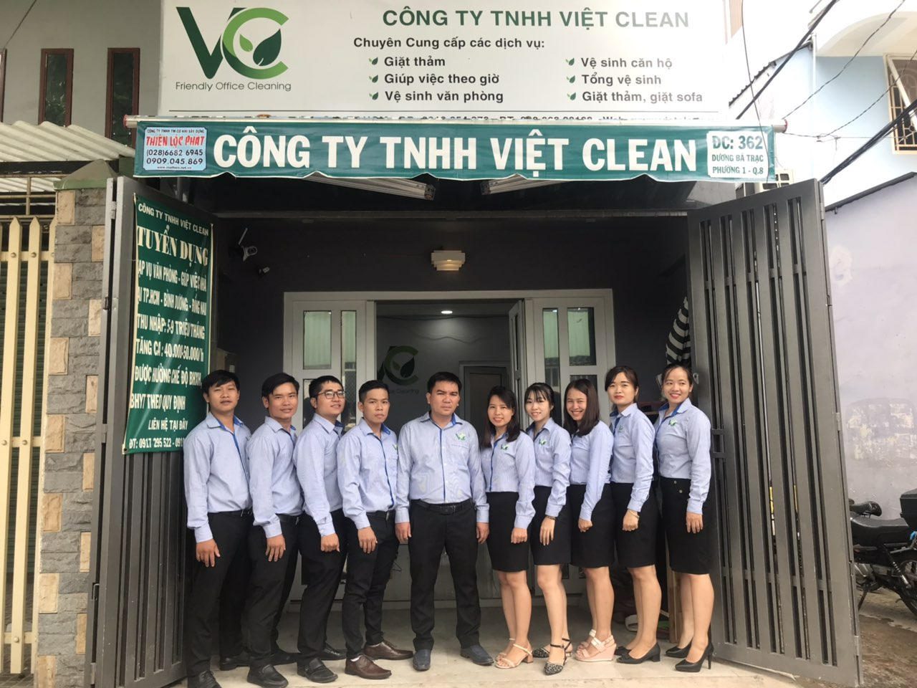

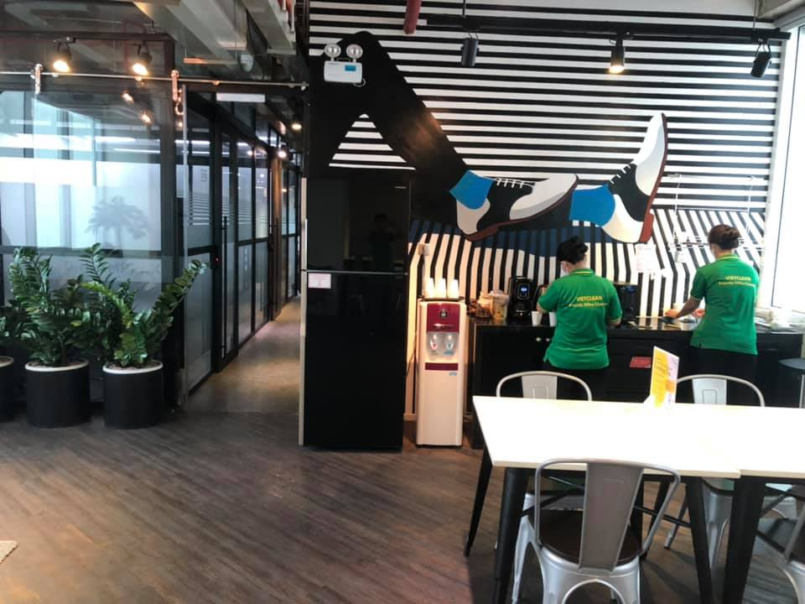 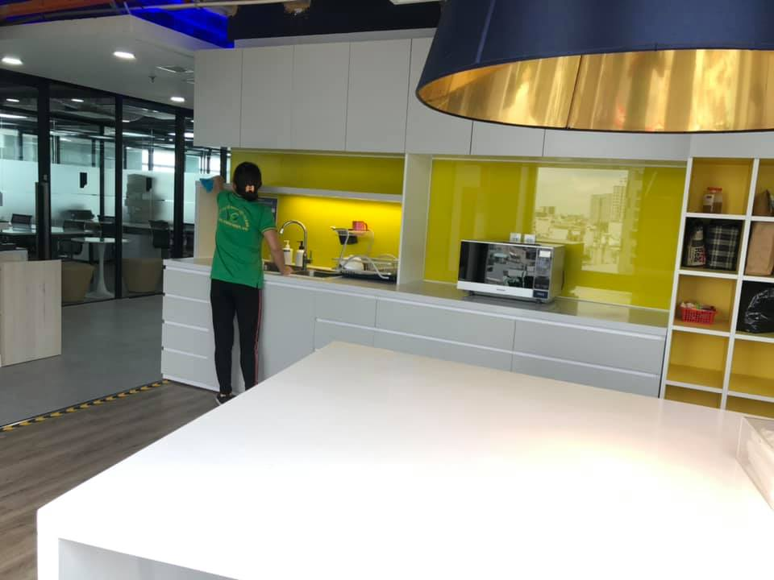

***Nhân viên làm việc tại Vp Công ty Dreamplex***

******

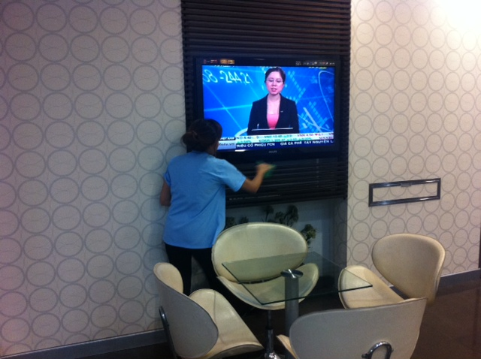 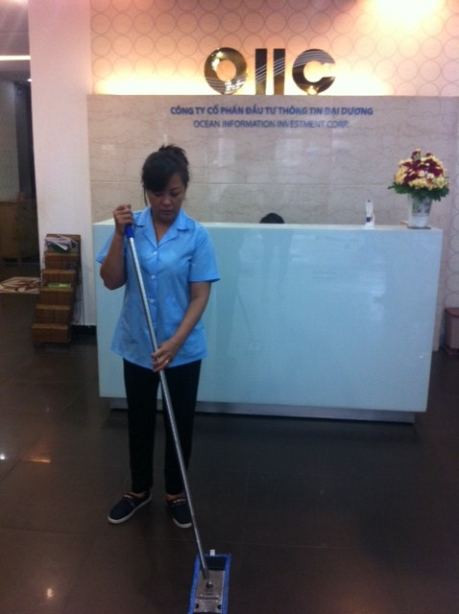

***Nhân viên làm việc tại Cty Cổ Phần Đầu Tư Thông Tin Đại Dương - At OIIC Building***

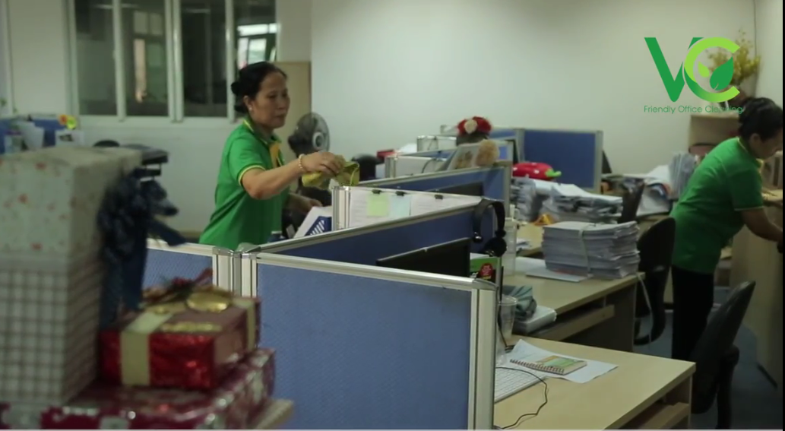

***Nhân viên chăm sóc cây cảnh / Bonsai services***

**Dịch vụ vệ sinh căn hộ / *Apartment cleaning services***

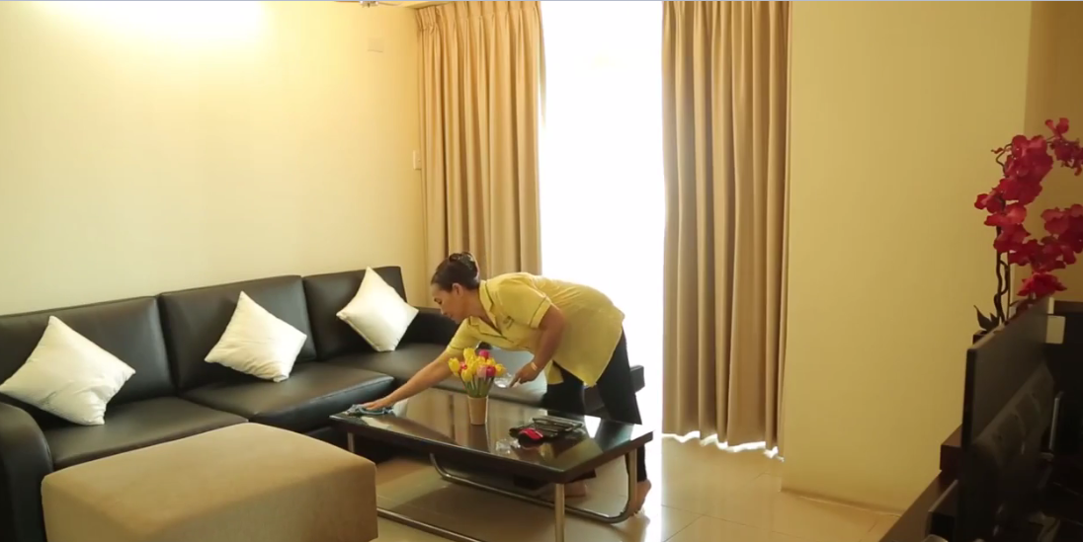

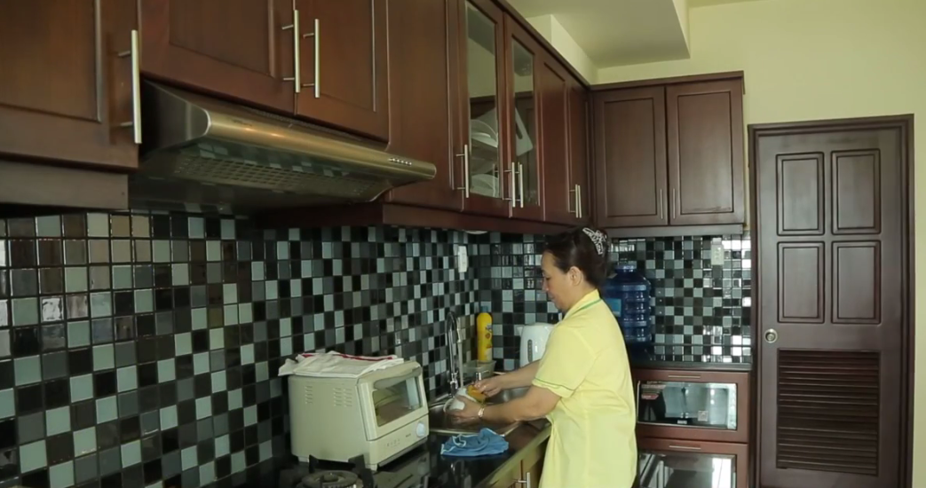

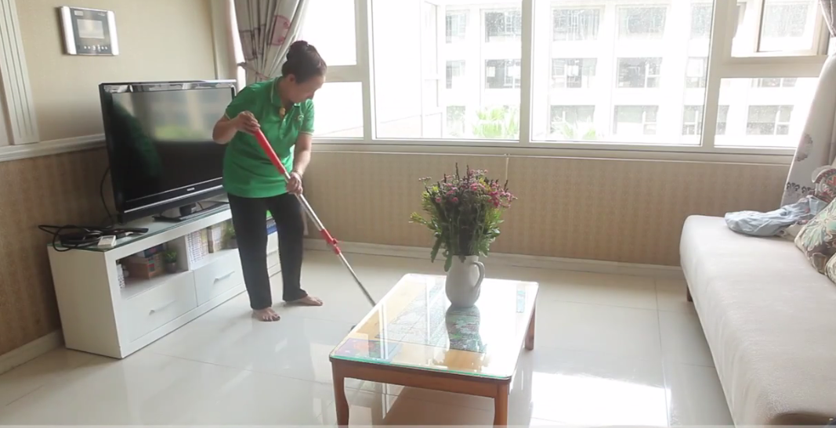

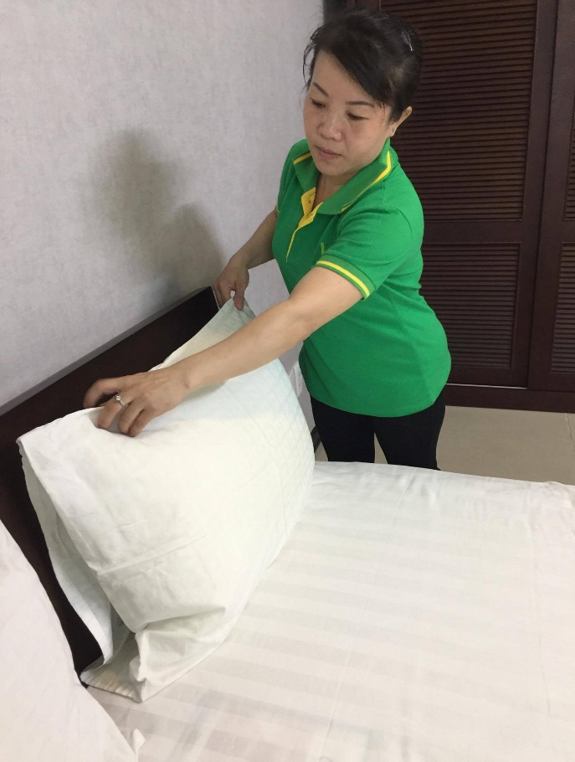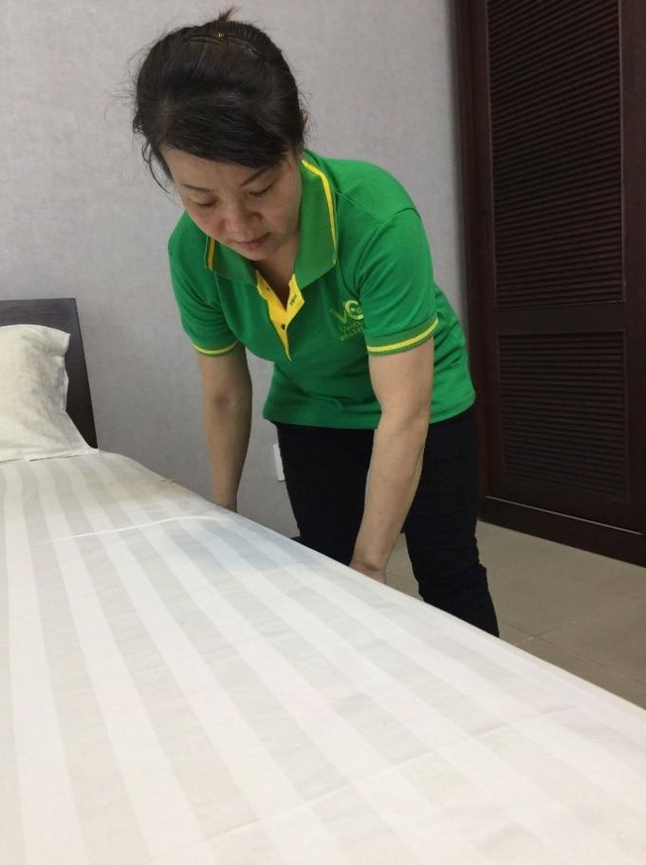

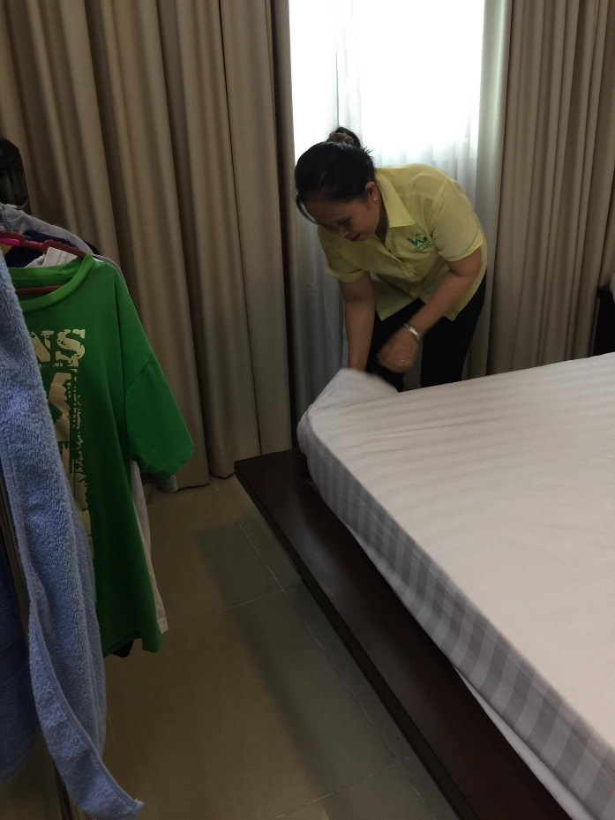

***Các nhân viên làm vệ sinh căn hộ / Apartment cleaning services.***

******

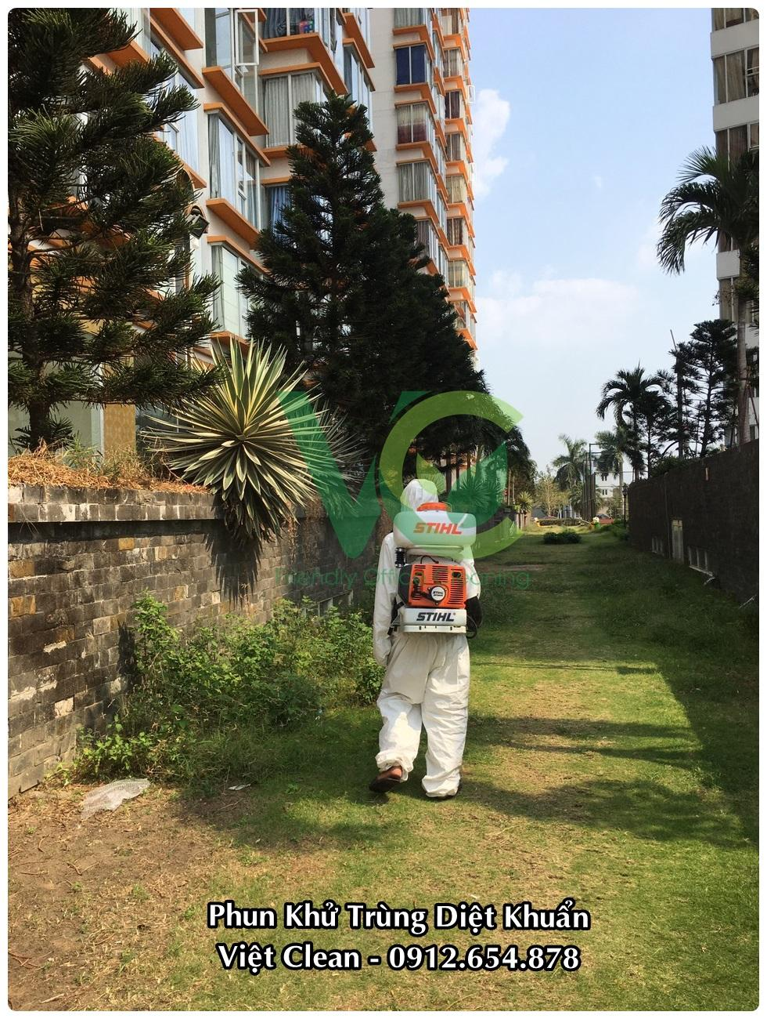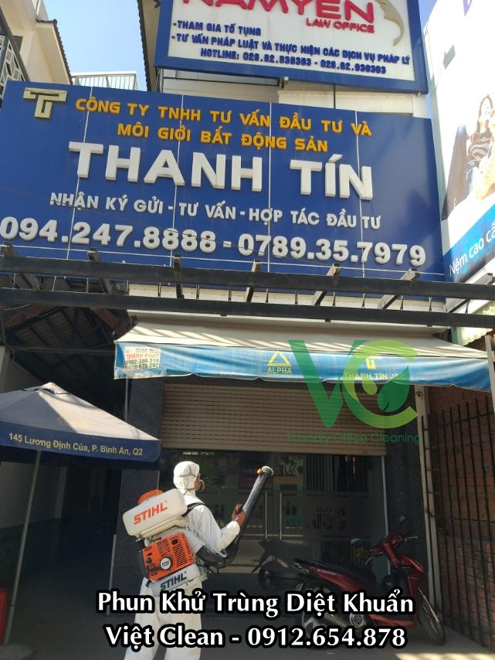

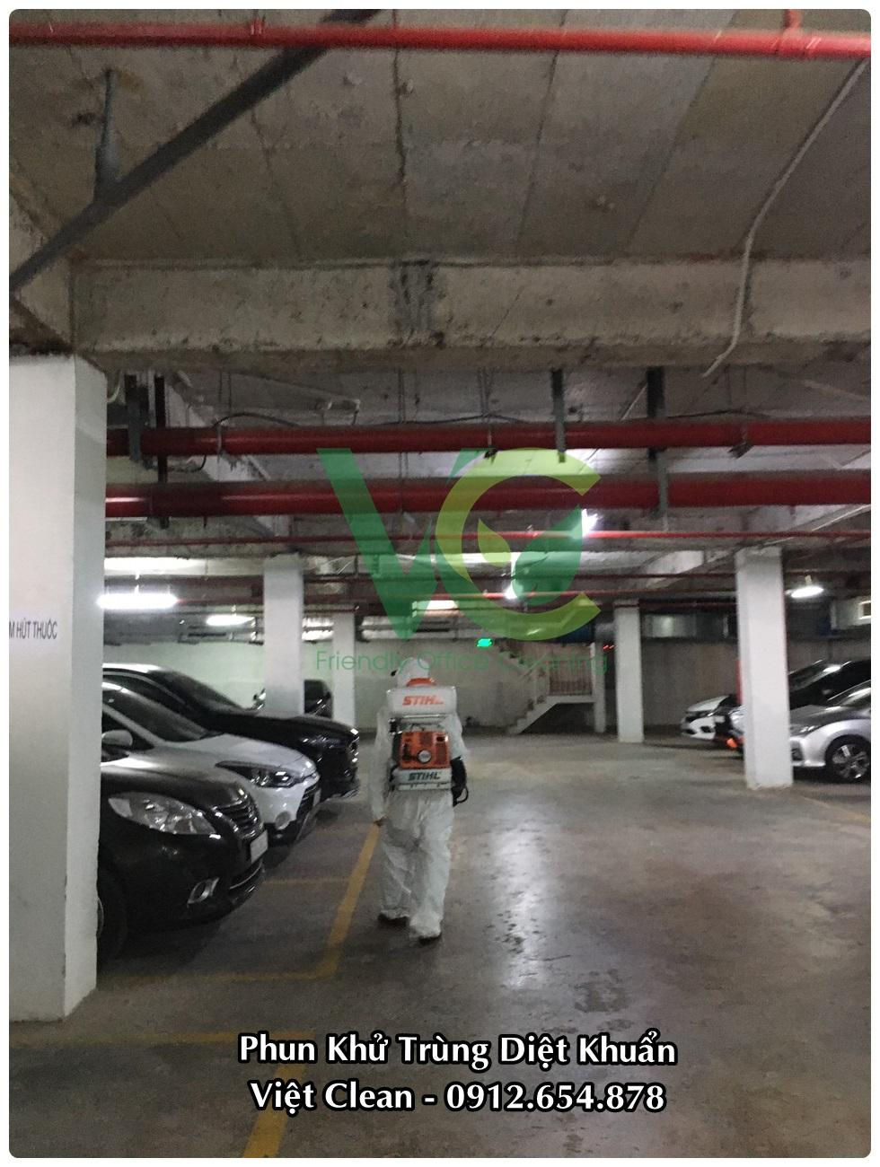

**Dịch vụ Phun khử trùng - diệt khuẩn**

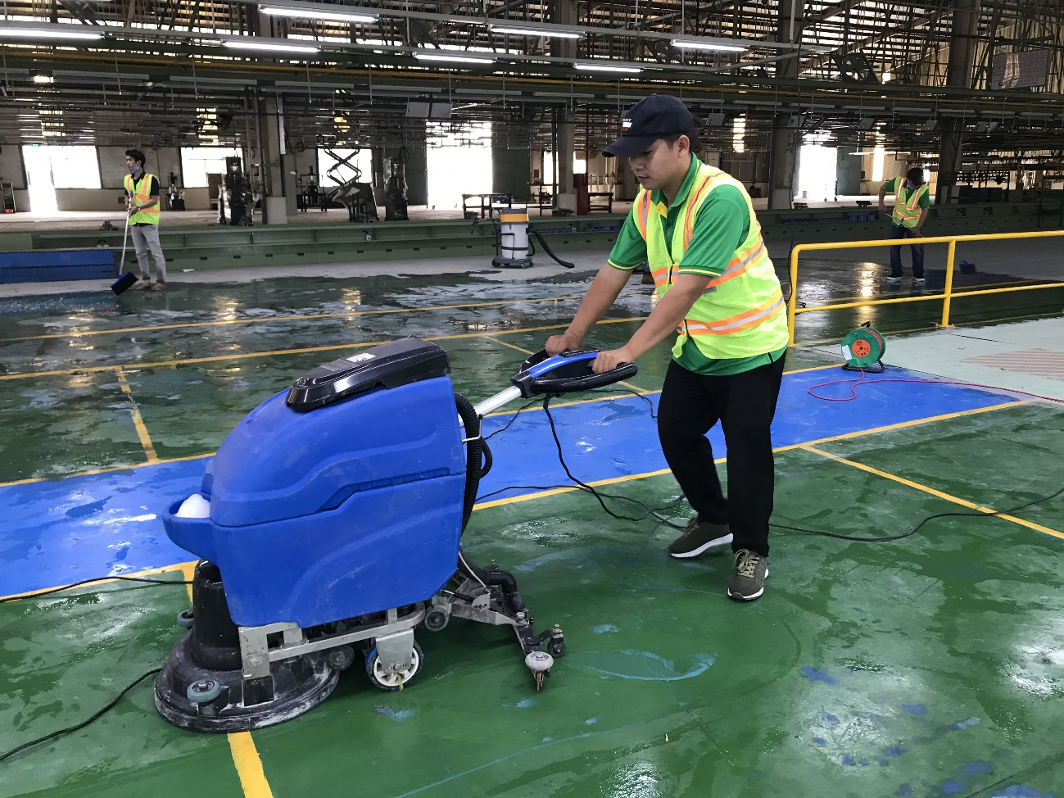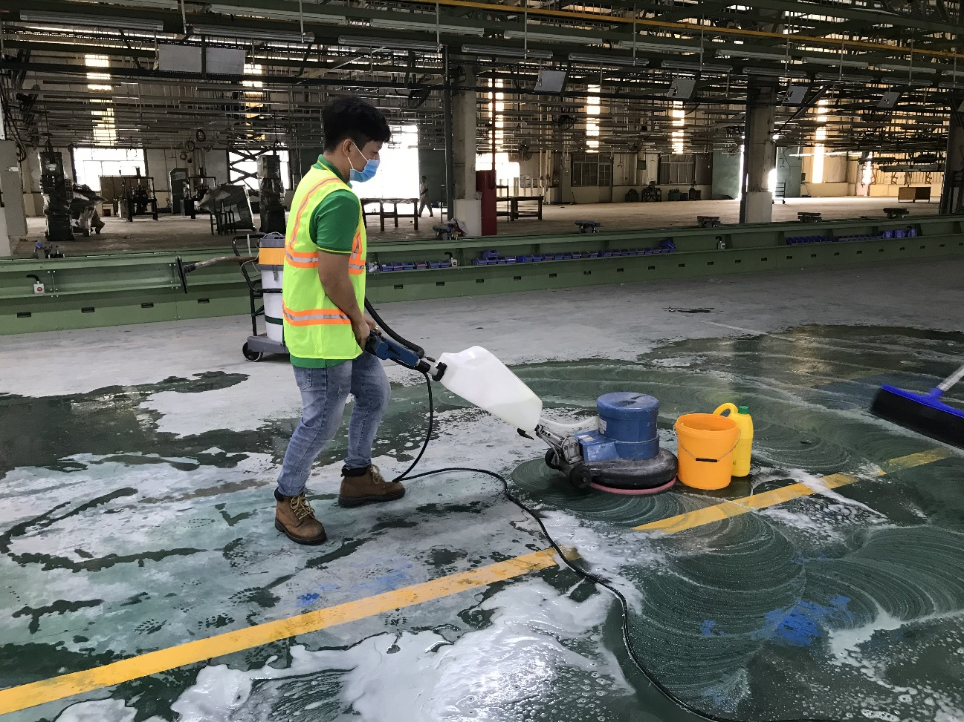

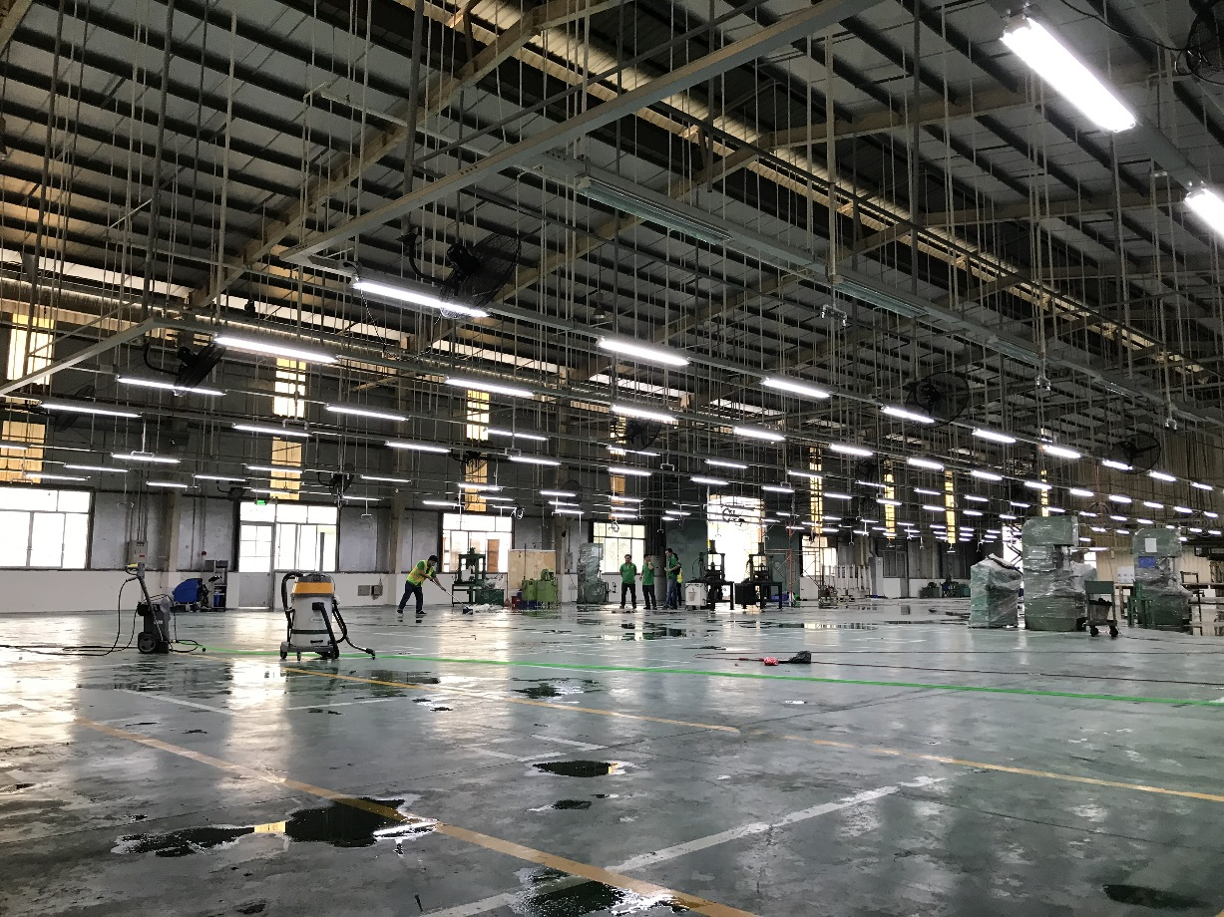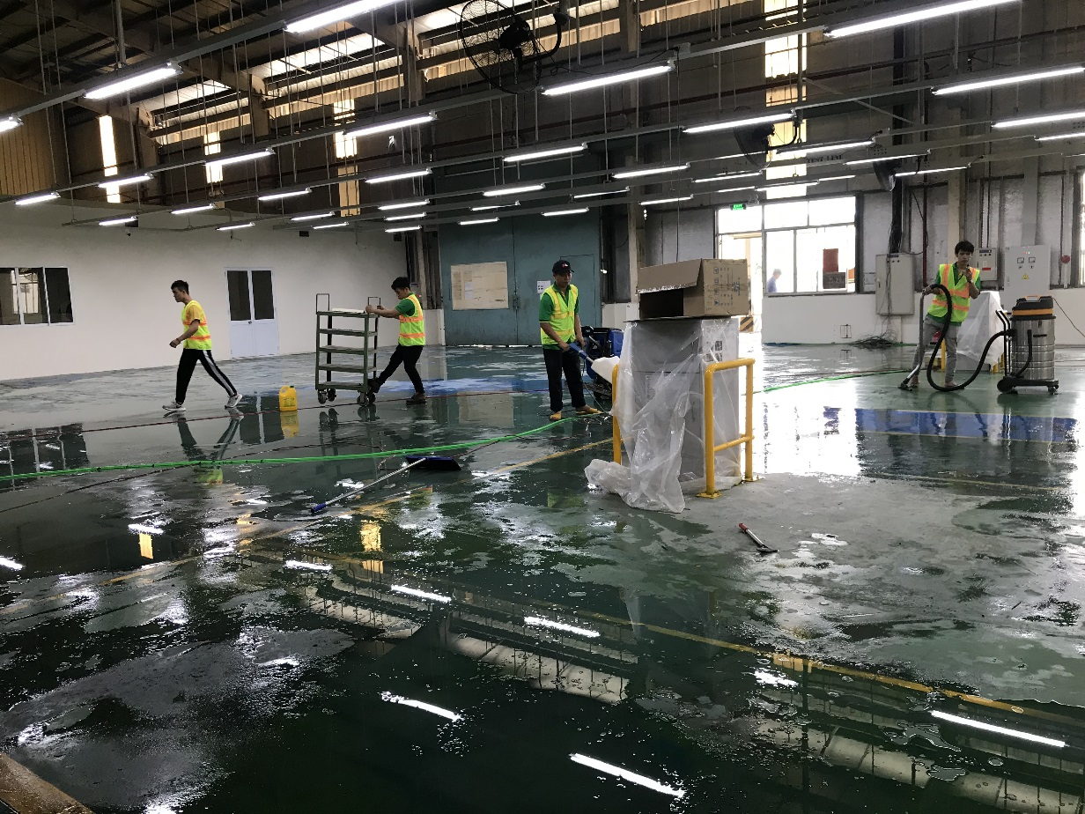

Vệ Sinh Nhà Xưởng (Nhơn Trạch – Bình Dương - Long An)

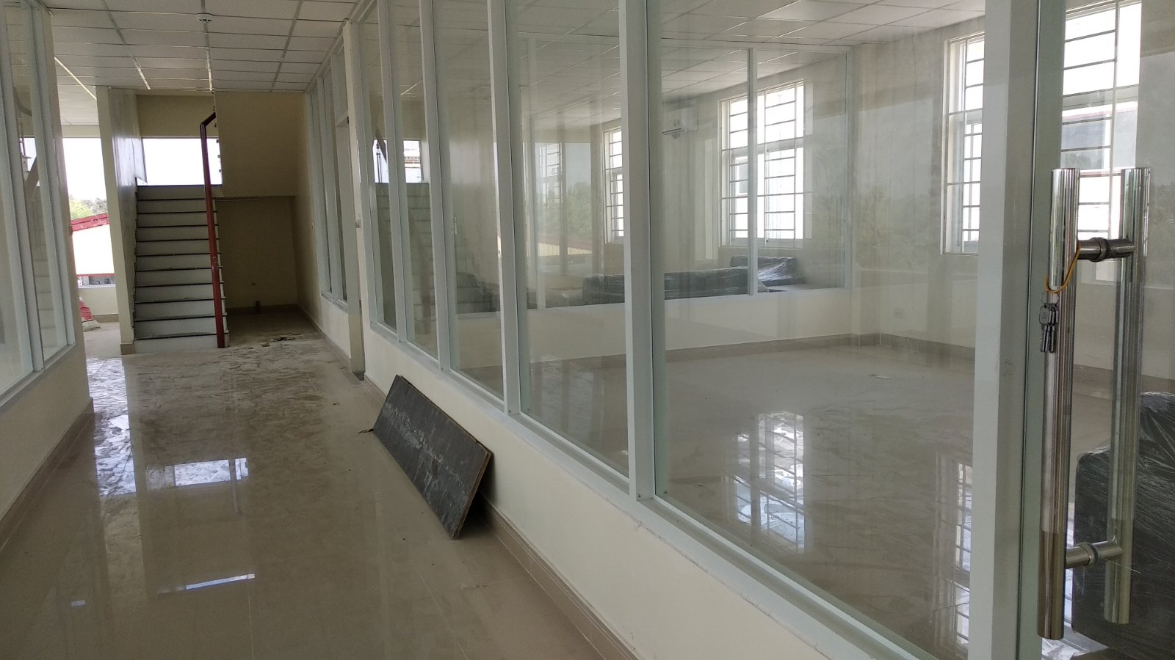

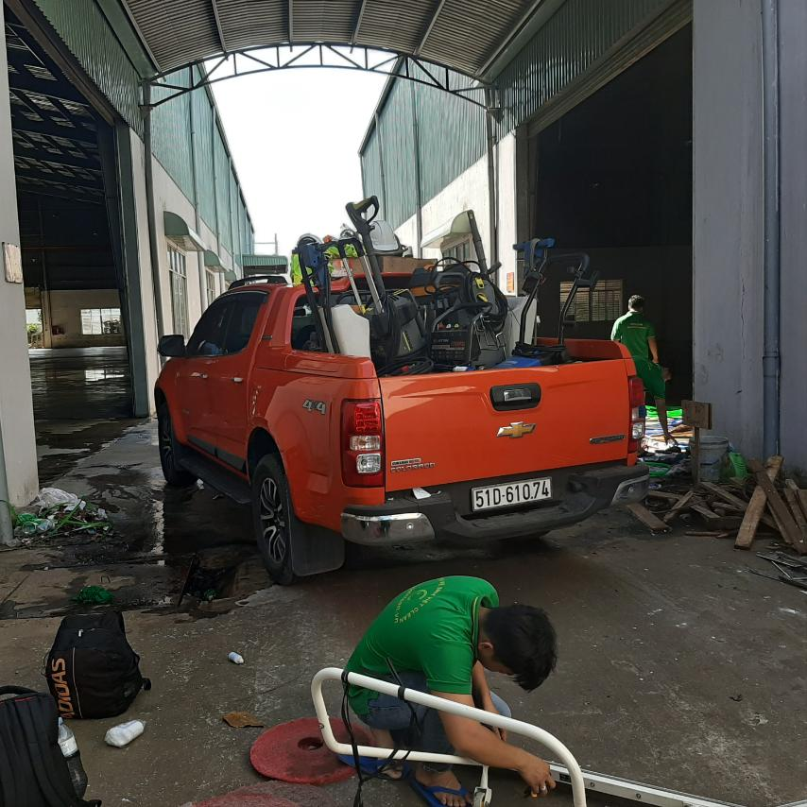

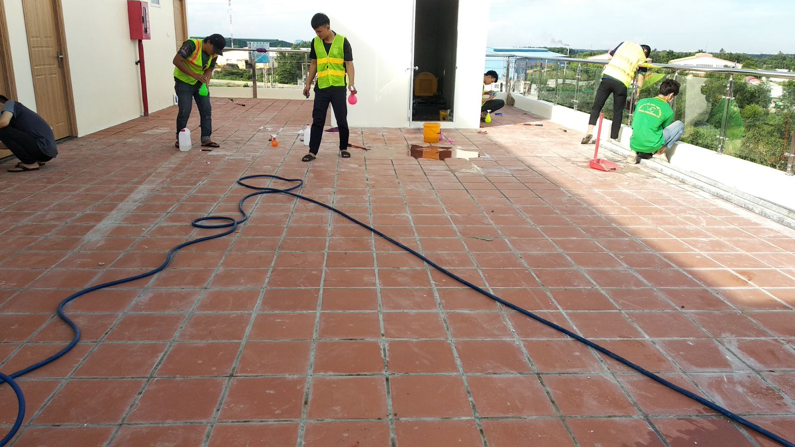

Công trình văn phòng - nhà xưởng tại Long An



Dịch Vụ Kiểm Soát Côn Trùng Gây Hại

(Kiến, Gián, Mối….)

Với phương châm "**Sạch Sẽ, An Toàn,Tiện Lợi, Nhanh Chóng**" , Viet Clean mong muốn cung cấp cho Quý khách hàng những dịch vụ và chế độ hậu mãi tốt nhất, đảm bảo mang lại cho Quý khách sự hài lòng, tiện lợi và kinh tế. Điều này thể hiện rõ nét qua các ưu điểm sau:

*With the slogan “ Clean, Safe, Convenient, Fast”, Viet Clean is looking forward to provide the best services and promotions in order to give our customers the highest satisfication, convenience and economic efficiency.*

* Quy trình vệ sinh công nghiệp và làm sạch được nghiên cứu và hình thành từ hệ thống quản lý chất lượng chuyên nghiệp

*Our industrial cleaning procedures have been deeply studied and firmly developed from professional management systems.*

* Công nghệ được chuyển giao từ các Công Ty chuyên ngành nổi tiếng trên thế giới;

*The techniques have been transferred from professional groups in the world.*

* Các loại máy móc, thiết bị hỗ trợ công tác vệ sinh được nhập khẩu trực tiếp từ các nước tiên tiến

*Machines and equipments are imported from developed countries.*

* Nhân viên được đào tạo và quản lý chuyên nghiệp

*Employees have been fully trained and smoothly managed.*

* Nhiệt tình, nhanh chóng, chính xác và đầy đủ trong việc tư vấn và cung cấp các thông tin cho Quý khách hàng.

*Enthusiastic, quickly, accurately advising and providing to customers useful information.*

* Giá cả hợp lý, cạnh tranh

*Reasonable and competitive cost.*

**V. THIẾT BỊ, DỤNG CỤ & HOÁ CHẤT**

***V. EQUIPMENT, TOOLS & CHEMICALS***

Cung cấp các thiết bị dụng cụ, hóa chất cần thiết cho việc làm sạch như sau:

*Provide nesscessary equipments, chemicals for cleaning, such as:*

**1. Dụng cụ/ *Equipment:***

|  |  |  |
| --- | --- | --- |
| **STT/No** | **Dụng cụ/ *Equipment name*** | **Đơn vị tính/*Unit*** |
| 1 | Chổi*/ Broom* | Cái*/Peace* |
| 2 | Ky rác*/Dustpan* | Cái*/Peace* |
| 3 | Xô*/Shove* | Cái*/Peace* |
| 4 | Cây lau sàn*/Mop* | Cái*/Peace* |
| 5 | Dụng cụ kéo kiếng*/Glass washer* | Cái*/Peace* |
| 6 | Khăn lau bàn, lau kính*/Table & glasses towel* | Cái*/Peace* |
| 7 | Khăn vệ sinh toilet*/Cleaning toilet towel* | Cái*/Peace* |
| 8 | Bình xịt dung dịch*/Liquid spray bottle* | Bình*/ Bottle* |
| 9 | Bàn chải chà bồn cầu*/Cleaning brush* | Cái*/Peace* |
| 12 | Ghế inox cao*/High chair* | Cái*/Peace* |
| 13 | Găng tay cao su*/Rubber Gloves* | Bộ*/Set* |
| 14 | Cây gắp rác*/Garbage tongs* | Cái*/Peace* |
| 15 | Cây thụt bốn cầu*/Plunger* | Cái*/Peace* |
| 16 | Chổi lông gà quét máng nhện*/Feather Brush* | Cái*/Peace* |
| 17 | Miếng chà xanh lá */Green brushing piece* | Miếng |

**2. Hóa chất cung cấp thực hiện dịch vụ/ *Chemical:***

|  |  |  |  |
| --- | --- | --- | --- |
| **STT***/No* | **Hạng mục***/Name* | **Xuất xứ***/From* | **Số lượng***/Quatity* |
| 1 | Nước lau sàn Goodmaid*/Goodmaid floor cleaner* | Malaysia |  |
| 2 | Nước lau kính Goodmaid*/Goodmaid glass cleaner* | Malaysia |  |
| 3 | Nước vệ sinh toilet Goodmaid*/ Goodmaid toilet cleaner* | Malaysia |  |
| 4 | Tinh dầu xịt khử mùi toilet hương chanh / bưởi/Lemon */ Grapefruit Essential Oils* |  |  |
| 5 | Nước lau đa năng Goodmaid*/Goodmaid Multi Purpose Water* | Malaysia |  |

|  |  |  |  |  |  |
| --- | --- | --- | --- | --- | --- |
| **TT** | **Tên thiết bị** | **Hình ảnh** | **Công dụng** | **Công suất** | **Xuất xứ** |
| 1 | Máy chà sàn đa năng - Hiclean | Description: Káº¿t quáº£ hÃ¬nh áº£nh cho MÃ¡y chÃ  sÃ n Äa nÄng - Hiclean | Đánh sàn, giặt thảm | 1.800W | Thái Lan |
| 2 | Máy hút - Hiclean 22 | Description: Káº¿t quáº£ hÃ¬nh áº£nh cho MÃ¡y hÃºt - Hiclean 22 | Hút bụi, hút nước | 1.200W | Thái Lan |
| 3 | Máy hút - Hiclean 515 | Description: Káº¿t quáº£ hÃ¬nh áº£nh cho MÃ¡y hÃºt - Hiclean 515 | Hút bụi, hút nước | 2.400W | Thái Lan |
| 4 | Máy hút - Hiclean 80 | Description: Káº¿t quáº£ hÃ¬nh áº£nh cho MÃ¡y hÃºt - Hiclean 80 | Hút bụi, hút nước | 3.600W | Thái Lan |
| 5 | Máy thổi | Description: Káº¿t quáº£ hÃ¬nh áº£nh cho mÃ¡y thá»i | Thổi khô sàn, thảm | 850W | Thái Lan |
| 6 | Máy chà sàn liên hợp | Description: Káº¿t quáº£ hÃ¬nh áº£nh cho MÃ¡y chÃ  sÃ n liÃªn há»£p cÃ¡nh bÆ°á»m Supper Clean SC2A | Chà sàn | 1000W | Thái Lan |
| 7 | Máy rửa hơi nước nóng - IPC 30 | Description: Káº¿t quáº£ hÃ¬nh áº£nh cho mÃ¡y ipc 30 | Giặt thảm, gặt ghế, giặt nêm, giặt rèm | 1050W | Italia |
| 8 | Máy Karcher puzzi 200 | Description: Káº¿t quáº£ hÃ¬nh áº£nh cho mÃ¡y karcher puzzi 200 | Giặt thảm, gặt ghế, giặt nêm, giặt rèm | 1250W | Đức |
| 9 | Máy phun áp lực Karcher K2.350 | Description: Káº¿t quáº£ hÃ¬nh áº£nh cho MÃ¡y xÃ­t Ã¡p lá»±c karcher | Xịt rửa sàn | 1000W | Đức |
| 10 | Máy xịt côn trùng | Description: may phun suong bure 1 | Xịt đuổi côn trùng |  | Hàn Quốc |
|  |  |  |  |
| 11 | MÁY PHUN RỬA ÁP LỰC CAO KARCHER |  | Xịt rửa sàn |  | Đức |
| 12 | **Máy phun rửa áp lực cao Lutian 18M22-3T4** |  |  |  |  |

**QUY TRÌNH XỬ LÝ KHIẾU NẠI, PHẢN ÁNH TỪ KHÁCH HÀNG**

***Mức độ 1***: Nhắc nhở

***Mức độ 2:*** Ghi nhận sự việc bằng biên bản sự việc

***Mức độ 2:*** Biên bản vi phạm và gửi thông tin cho

1. Tiếp nhận xử lý thông tin:

- Khi có khiếu nại, phản ánh từ phía khách hàng, cấp quản lý vui lòng báo cho giám sát trực tiếp thuộc khu vực làm việc của mình.

2. Xác minh thực tế

- Gíam sát Việt Clean có trách nhiệm xác minh lại thực tế sự việc, làm bản tường trình gửi về cho phòng xử lý thông tin khiếu nại khách hàng.

3. Giải quyết khiếu nại

- Phòng xử lý khiếu nại sẽ có công văn trả lời KN cho khách hàng

* Nếu trường hợp việc xử lý KN mất nhiều thời gian quý KH có thể gọi điện thoại trực tiếp đến đường dây nóng của công ty Việt Clean.

***Công Ty TNHH Vietclean rất hân hạnh được phục vụ Quý khách!***

***Serving you is our honor!***

**Đại diện công ty / Represented by**

**Giám Đốc / Director**